PROYECTO DE COMPUTACIÓN GRÁFICA
Springfield City
Documentación técnica y manual de uso
Ciudad 3D con conducción, iluminación día/noche, misiones de entrega y visor de modelos

MATERIA: Programacion Grafica
DOCENTE:
CARRERA: Ingenieria en informatica
INTEGRANTES:
RODAS CABRERA JHOEL 221045661

1. Resumen del proyecto
Springfield City es una ciudad 3D inspirada en Springfield, construida desde cero con OpenGL 3.3 y Java. No usa imágenes ni modelos externos: todos los objetos (casas, árboles, el auto, la plaza, los semáforos) se arman con cajas y cilindros desde el código, con un estilo de bloques.
El proyecto parte de la guía del curso (CiudadConduccion, de la cual se tomaron la física de conducción, el shader de iluminación y el minimapa) y la amplía de un mapa de 7 × 7 celdas a una ciudad de 21 × 21 celdas, con zonas transitables, obstáculos, colisiones, cámaras y minimapa adaptados a ese tamaño.
Qué incluye:
- Ciudad de 294 × 294 unidades con calles, aceras, pasos de cebra, semáforos, faroles, manzanas de casas con patio, parques, una plaza central, el Kwik-E-Mart y la mansión del Sr. Burns.
- Conducción en tercera persona con aceleración, freno, reversa, colisiones contra manzanas y bordes del mapa.
- Iluminación día/noche: faros del auto, 25 farolas activas a la vez, ventanas encendidas y luz propia en los faros y faroles.
- Tarjeta de juego (HUD) con velocímetro en km/h y estado de las misiones.
- Misiones de entrega con marca dorada en el mundo y en el minimapa.
- Minimapa ortográfico que se activa con la tecla M.
- Visor de modelos (VisorModelos) para ver cada modelo por separado, sin cargar toda la ciudad.
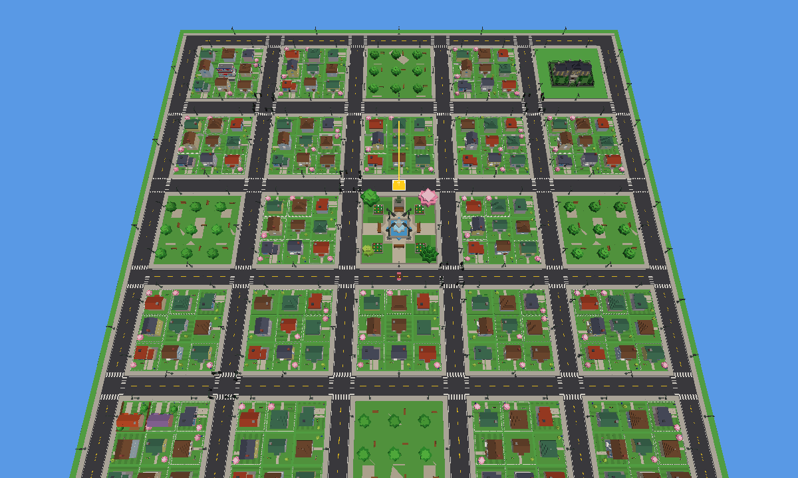
Figura 1. Vista aérea de la ciudad completa (21 × 21 celdas).

2. Cómo ejecutar
Se necesita un JDK 17 o superior y Maven. El pom.xml incluye las bibliotecas nativas de LWJGL para Windows. Los comandos se ejecutan desde la carpeta que contiene el pom.xml:
# El juego completo
mvn compile exec:exec

# El visor de modelos individuales
mvn compile exec:exec -DmainClass=com.graphics.VisorModelos

La primera compilación descarga las dependencias. Se requiere una sesión gráfica y un controlador con OpenGL 3.3. ESC cierra la ventana en ambos programas.

3. Estructura del código
El código está en src/main/java/com/graphics. Los modelos 3D están separados en el subpaquete modelos, y cada uno se dibuja con una sola llamada a dibujar(Renderer).
Archivo | Responsabilidad
App.java | Ventana, ciclo del juego, teclado, cámara de seguimiento, minimapa y orden de dibujo.
Renderer.java | Shaders GLSL (proyección, iluminación día/noche, luces), cubo y cilindro, y el dibujo de cajas.
Ciudad.java | Mapa de 21 × 21, dibujo de calles y manzanas, farolas para el shader y colisiones.
HUD.java | Tarjeta de velocidad y misiones, con una fuente de píxeles dibujada con cajas.
Misiones.java | Destinos de entrega, reglas de llegada, cronómetro y marca dorada.
VisorModelos.java | Programa aparte para ver cada modelo girando, con flechas para cambiar de modelo.
modelos/Auto | Convertible rosa con conductor, ruedas cilíndricas y faros.
modelos/CasaSimpson, CasaFlanders | Las dos casas principales.
modelos/CasaGenerica | Casa de relleno con 4 estilos, 6 colores de pared y 4 de techo.
modelos/Lote | Terreno de cada casa: pasto, camino, cochera, cercas, árboles, flores y buzón.
modelos/KwikEMart, MansionBurns | Los dos edificios especiales.
modelos/Plaza, Parque | Plaza central con fuente y estatua; parque de una celda.
modelos/Arbol | Seis tipos de árbol: roble, pino, abedul, palmera, cerezo y ciprés.
modelos/Semaforo, Alumbrado | Semáforo con fases y farol de calle.

4. La ciudad y el mapa

4.1 El mapa de 21 × 21
El mapa es una matriz de enteros en Ciudad.java. Cada celda mide 14 × 14 unidades, así que la ciudad ocupa 294 × 294. Las filas corresponden al eje Z y las columnas al eje X. Las calles forman una cuadrícula y las manzanas son bloques de 3 × 3 celdas.
Código | Contenido de la celda
0 | Calle (zona transitable)
1 | Casa genérica con su lote
2 | Kwik-E-Mart
3 | Mansión del Sr. Burns (ocupa 3 × 3 celdas)
4 | Parque
5 / 6 | Casa de los Simpson / casa de los Flanders
8 | Plaza central (ocupa 3 × 3 celdas)
9 | Obstáculo invisible que acompaña a los edificios grandes

4.2 Ampliación del mapa y requisitos
Al ampliar el mapa no basta con dibujar más columnas: el suelo, los límites, las colisiones, las cámaras y el minimapa deben funcionar igual que en el mapa original de 7 × 7. Esto es lo que se adaptó:
Componente | Cómo se resolvió
Suelo | Un plano base de 300 × 300 cubre toda la ciudad (294 × 294), más el asfalto y las aceras de cada celda.
Zonas transitables | Solo las celdas con código 0 son transitables; el resto son obstáculos.
Límites del mapa | Las celdas fuera de la matriz se tratan como obstáculos, así que el auto no puede salir de la ciudad.
Colisiones | El auto es una cápsula de dos esferas (radio 1,0; una delante y otra detrás). En cada cuadro se revisan las 3 × 3 celdas vecinas de cada esfera y, si tocan una celda que no es calle, se empuja el auto hacia afuera. El muro incluye el ancho de la acera, y el choque desliza: roza conserva 98 % de la velocidad y de frente solo 10 %.
Cámaras | Cámara de seguimiento en tercera persona (8,5 unidades detrás, 3,8 de alto, con giro suavizado) y alcance de visión de 350 unidades para ver toda la ciudad.
Minimapa | Proyección ortográfica con escala 1/160 que abarca los 294 × 294; el recuadro mide hasta 260 píxeles y se adapta al tamaño de la ventana.
Destino activo | La marca de la misión actual se muestra también en el minimapa (ver sección 9).

5. Calles y señalización
Cada celda de calle dibuja su asfalto y se adapta a sus vecinas:
- Aceras de 2,4 unidades con bordillo, solo en los lados que dan a edificios. En las intersecciones se agregan esquinas de acera.
- Líneas de carril: doble línea central amarilla discontinua y bordes blancos.
- Pasos de cebra de siete barras en cada acceso de una intersección.
- Faroles sobre las aceras, alternados a un lado y otro de la calle.
- Semáforos en las esquinas de cinco intersecciones estratégicas (junto al Kwik-E-Mart, la mansión, la casa de los Simpson y dos esquinas opuestas de la plaza). Cada intersección tiene cuatro postes con un ciclo de 16 segundos: verde, amarillo y rojo, con el eje contrario desfasado.
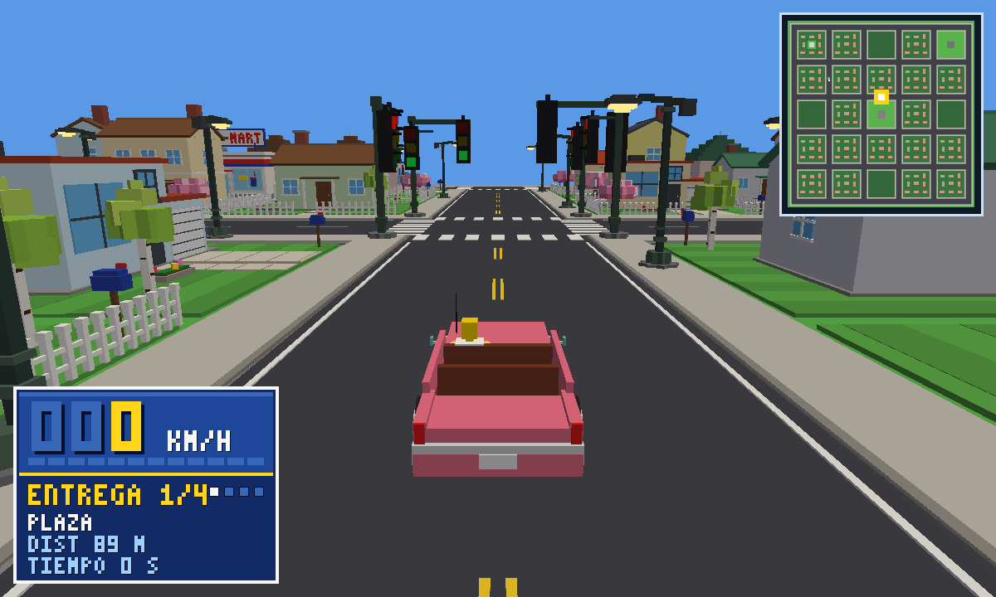
Figura 2. Calle con aceras, bordillos, pasos de cebra y semáforos.
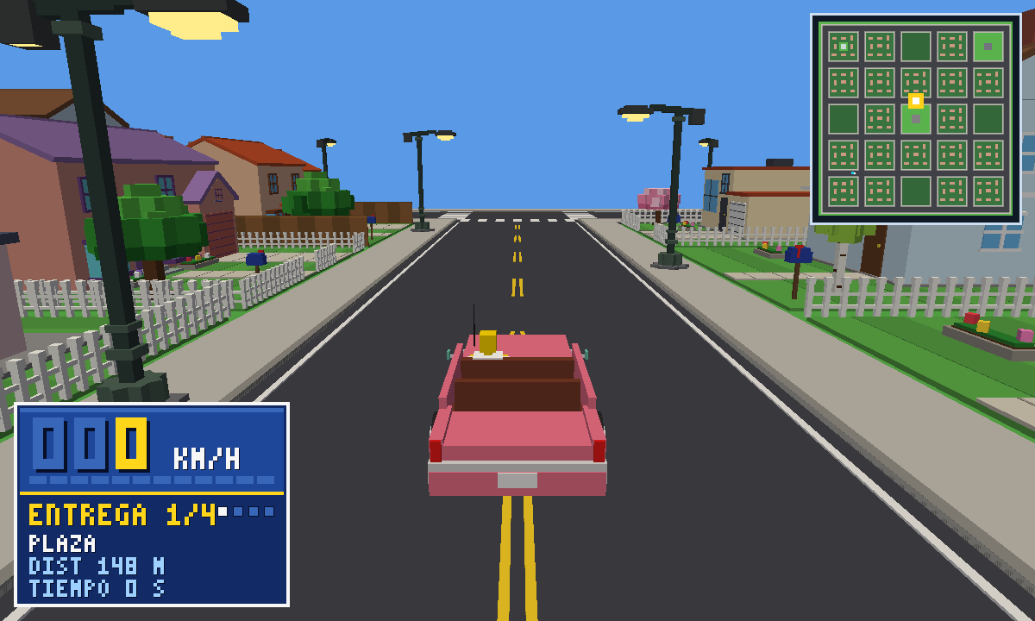
Figura 3. Calle residencial con lotes, cercas, buzones y faroles.

6. Modelos 3D
Todos los modelos se construyen con cajas (y cilindros para las ruedas del auto). Cada clase guarda su posición, su ángulo y, en la mayoría, una escala, de modo que el mismo modelo se puede usar en tamaños distintos dentro de la ciudad.
Las casas se dibujan junto con su lote (Lote): un terreno aparte que lleva pasto, camino a la puerta, cochera, cercas, árboles, flores y buzón. El terreno siempre llena la celda de 14 × 14 sin importar la escala de la casa, así que el patio no se sale a la calle ni choca con el vecino.
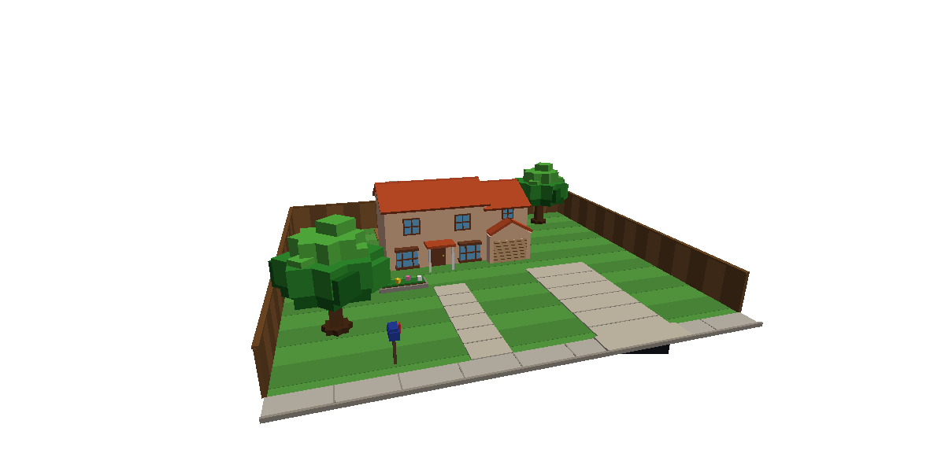  Figura 4. Casa de los Simpson con su patio. | 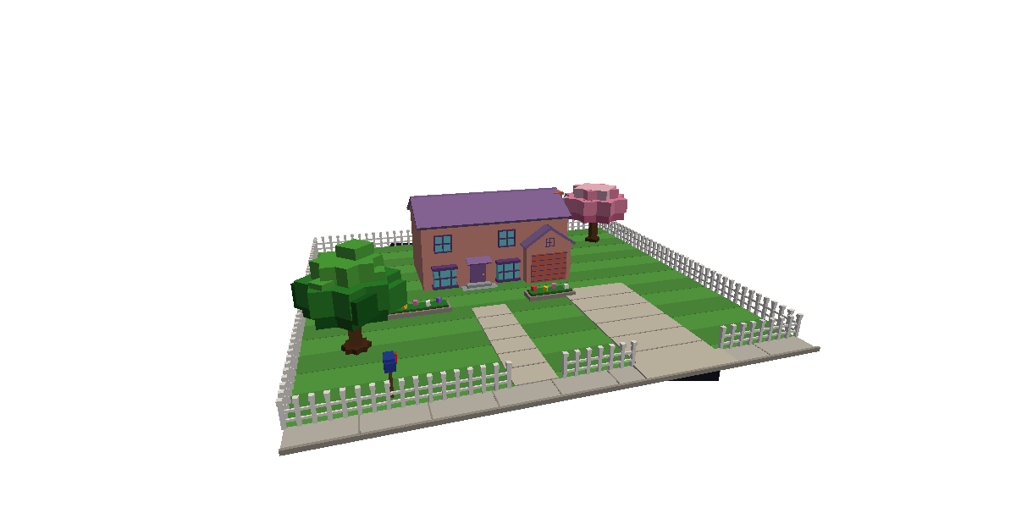  Figura 5. Casa de los Flanders con su patio.
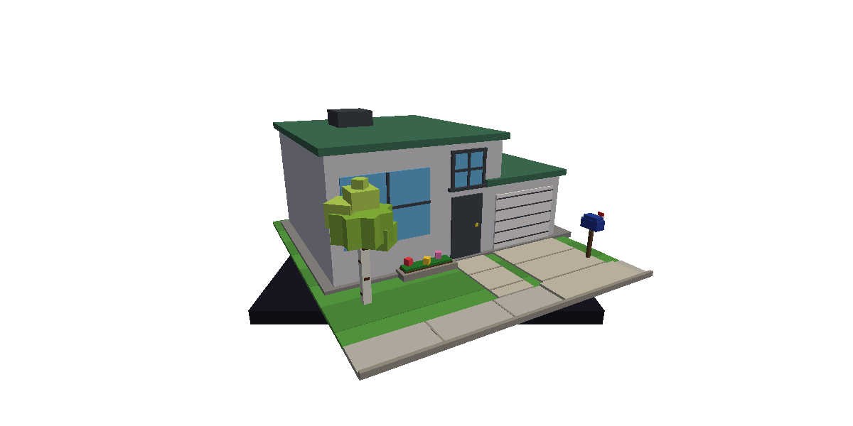  Figura 6. Casa genérica (estilo moderno) con su lote. | 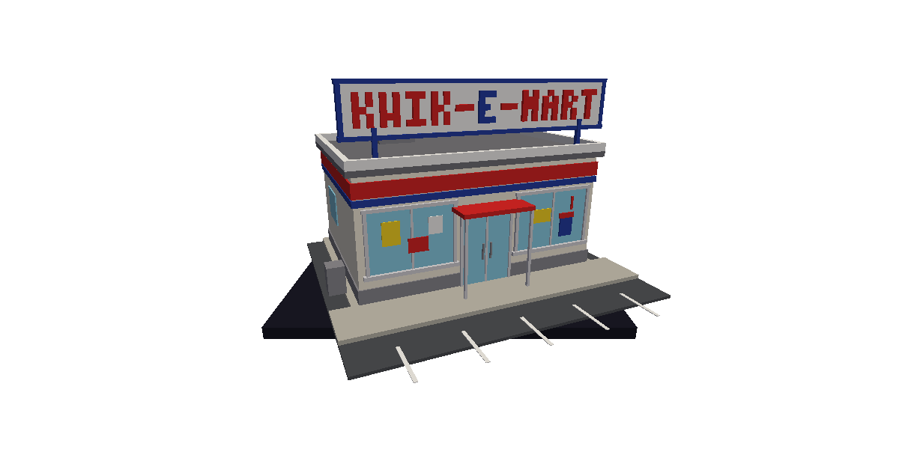  Figura 7. Kwik-E-Mart con letrero de píxeles.
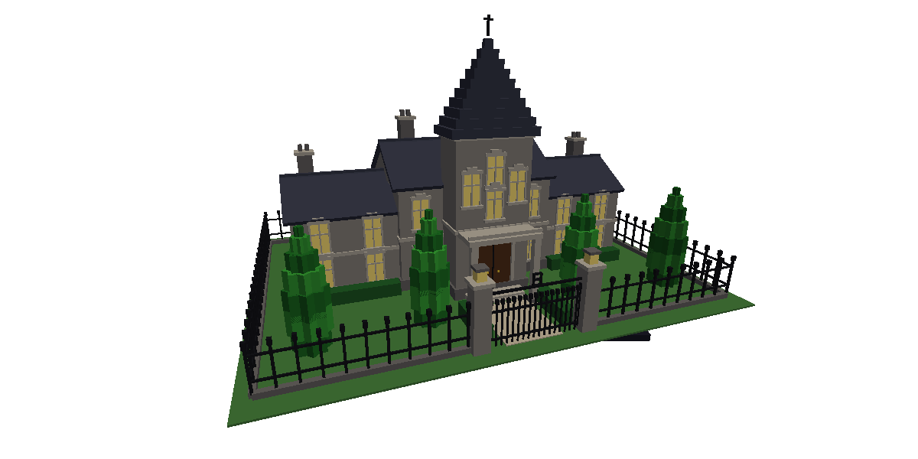  Figura 8. Mansión del Sr. Burns con reja y jardín. | 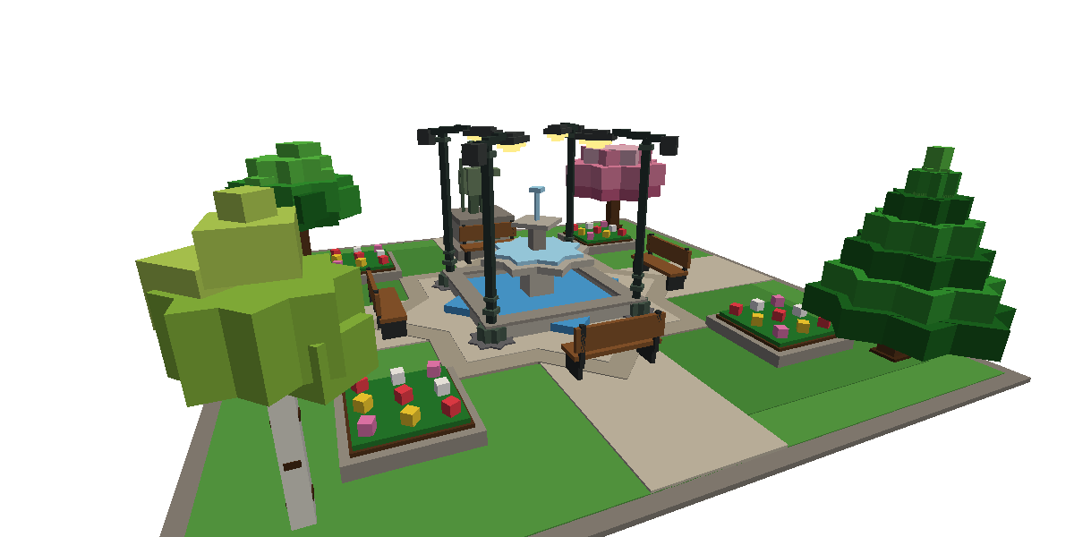  Figura 9. Plaza central con fuente, estatua y bancas.
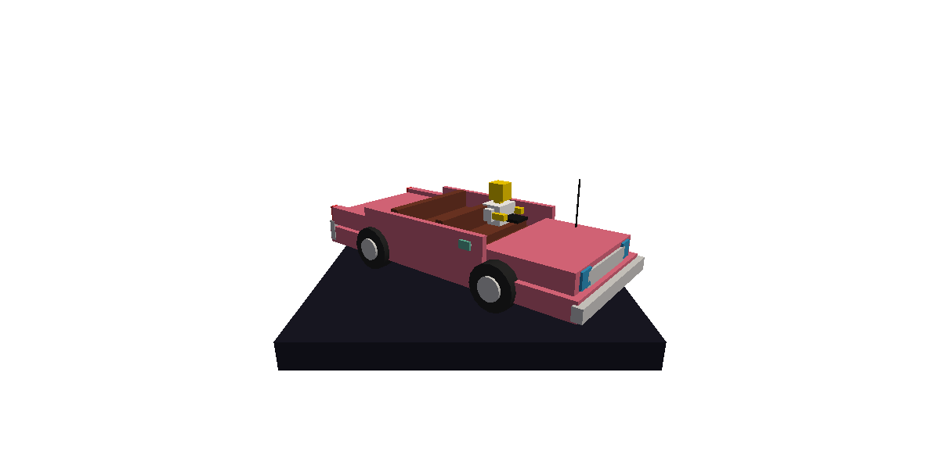  Figura 10. Auto del jugador. | 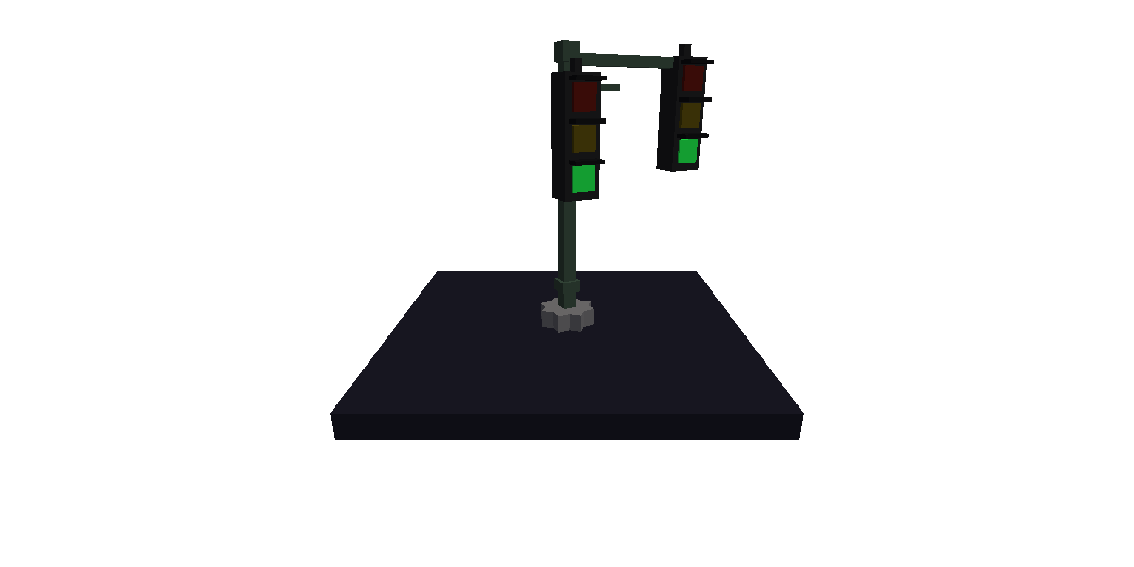  Figura 11. Semáforo con brazo sobre la calle.
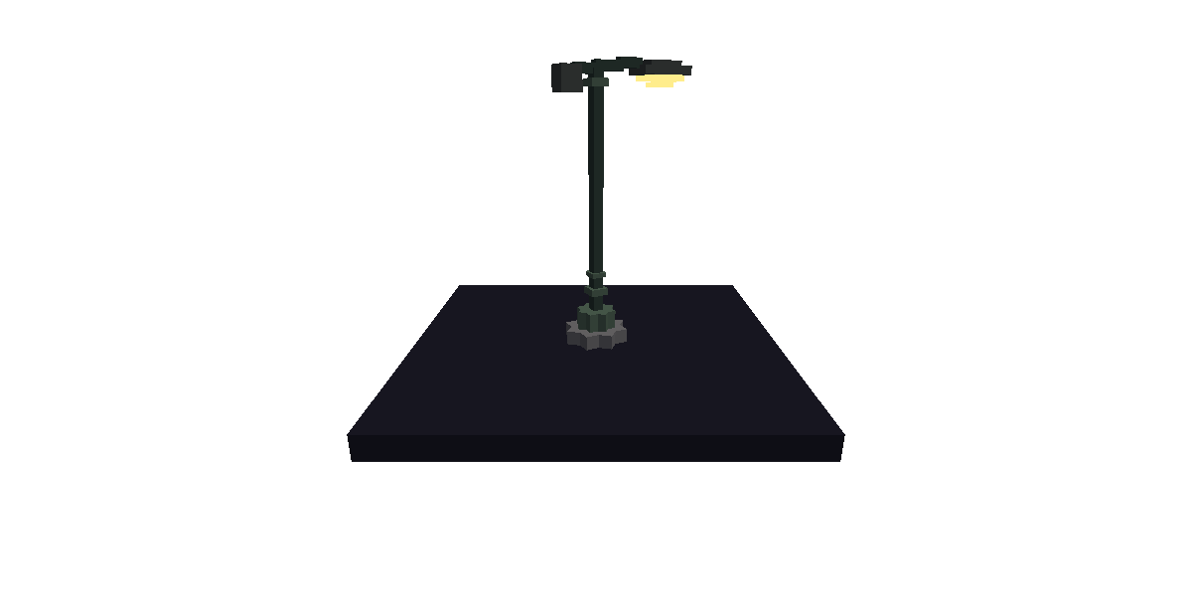  Figura 12. Farol de calle. | 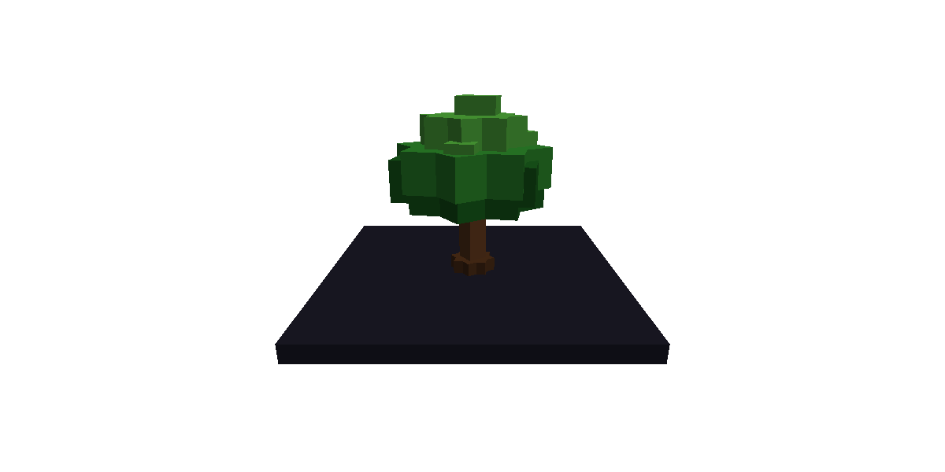  Figura 13. Árbol: roble.
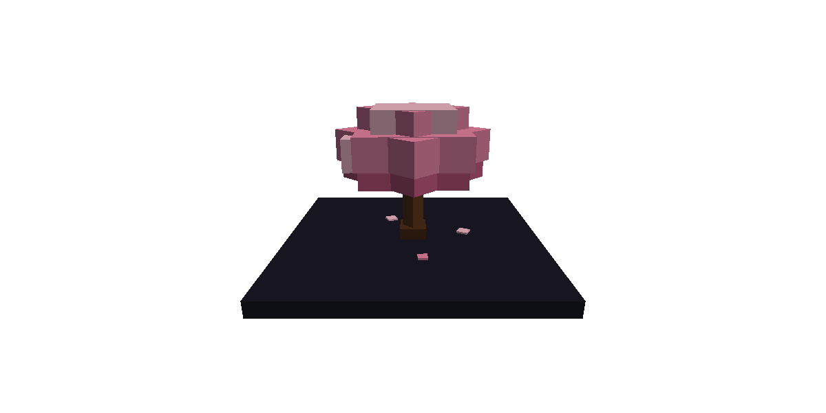
Figura 14. Árbol: cerezo.

7. Visor de modelos
VisorModelos.java es un programa aparte que muestra un modelo a la vez, girando sobre una plataforma. Sirve para diseñar y revisar cada pieza sin cargar la ciudad completa ni tener que reiniciar el juego.
mvn compile exec:exec -DmainClass=com.graphics.VisorModelos

Acción | Control
Modelo siguiente / anterior | Flechas ← → del teclado, teclas A / D, o clic en las flechas a los lados de la ventana
Salir | ESC

El título de la ventana indica el modelo actual y su posición en la lista, por ejemplo «Plaza de Springfield (n/total)». La lista incluye los árboles, el auto, el semáforo, el farol, la plaza, las casas con y sin patio, el Kwik-E-Mart y la mansión.
Para agregar un modelo nuevo basta una línea en el método registrarModelos(): un nombre, la distancia de la cámara y cómo dibujarlo. El visor ajusta la plataforma y las flechas solo.
MiModelo m = new MiModelo(0, 0, 0);
registrar("Mi modelo", 14f, (r, ang) -> { m.angulo = ang; m.dibujar(r); });

El ang es el giro automático. La distancia de la cámara depende del tamaño del modelo: si se ve cortado, se aumenta ese número.

8. Conducción
La física sigue la guía del curso: aceleración, resistencia exponencial y giro proporcional a la velocidad.
Parámetro | Valor
Aceleración del motor | 12 unidades/s²
Velocidad máxima adelante / reversa | 22 / 8 unidades por segundo (unos 79 / 29 km/h)
Giro | Proporcional a la velocidad (0,11 rad por unidad recorrida)
Conversión a km/h | velocidad × 3,6 (se supone una unidad = un metro)
Freno | Resistencia alta (8) al frenar o al cambiar de sentido

El auto se mueve en su dirección frontal y las ruedas giran visualmente con el volante. La cámara lo sigue desde atrás y gira con retraso suave para dar sensación de movimiento. Tambien el jugador puede alternar en tiempo real entre dos vehículos con comportamientos y físicas distintas mediante la tecla C.
Condición de seguridad: Siguiendo las buenas prácticas de diseño de videojuegos, el cambio exige que el vehículo esté completamente detenido o frenado ($|velocidad| \le 1.5\text{ u/s}$), evitando descalces en la cámara o que la velocidad exceda los límites del nuevo motor.
Efecto visual de transformación (0.40 s): Al cambiar de vehículo, el auto no aparece de forma estática; realiza un pequeño salto elástico vertical de $0.45\text{ m}$ con amortiguación sobre su suspensión, acompañado de un anillo de 8 nubecitas de humo brillante ("POOF") estilo dibujo animado que se expanden y desvanecen alrededor de las ruedas.

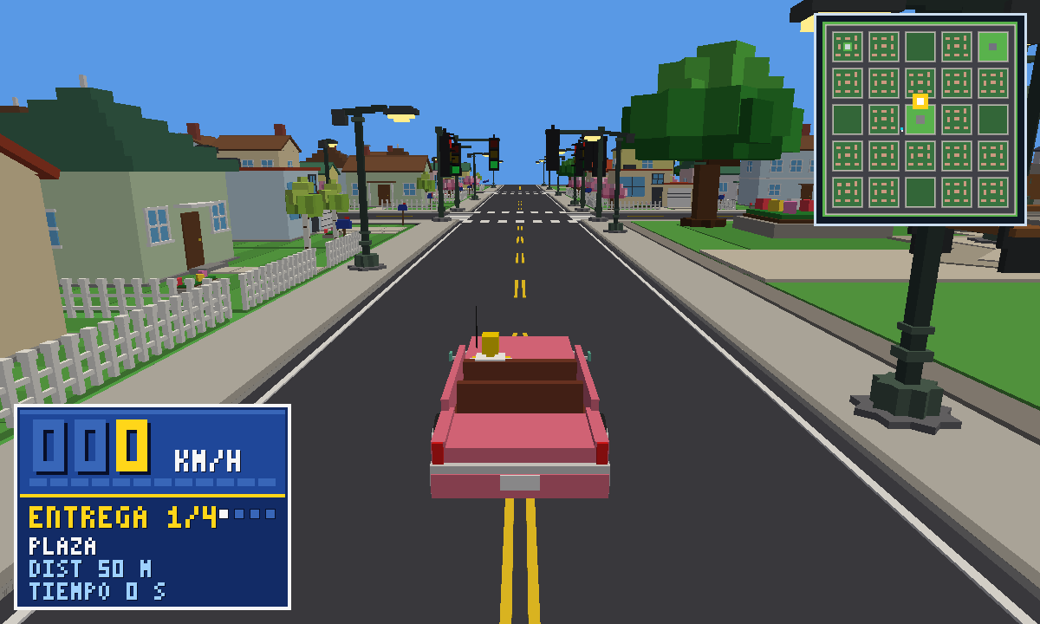

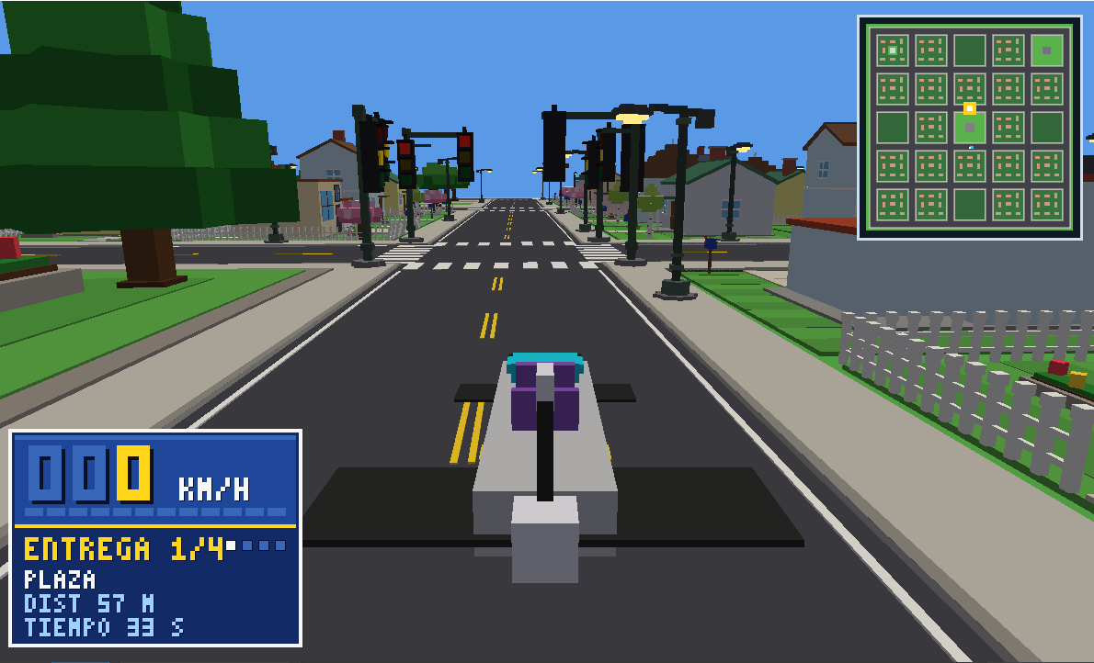
Figura 15. Conducción de día con la tarjeta de juego y el minimapa.

9. Iluminación día y noche
La iluminación se calcula en el fragmento shader (Renderer.java) con el modelo de Lambert: cada cara recibe más o menos luz según hacia dónde mira. El resultado es la suma de varias fuentes:
- Ambiente y sol/luna: de día es un gris neutro más un sol cálido; de noche, un azul oscuro con una luna tenue.
- Farolas: el shader recibe las 25 farolas más cercanas al auto (de las decenas que tiene la ciudad). La luz se desvanece con la distancia hasta los 26 metros, sin corte brusco. Los faroles de la plaza también envían luz.
- Faros del auto: dos conos de luz delante del parachoques, que se encienden con la tecla F.
- Bombillas y faros brillantes: se dibujan con color fijo (emisión), así que se ven encendidos aunque la escena esté oscura.
- Ventanas: de noche, cerca del 60 % de las ventanas de casas y mansión se encienden con luz cálida y suave; el Kwik-E-Mart siempre está iluminado.
La tecla N alterna entre día y noche. El juego arranca de noche con los faros encendidos.
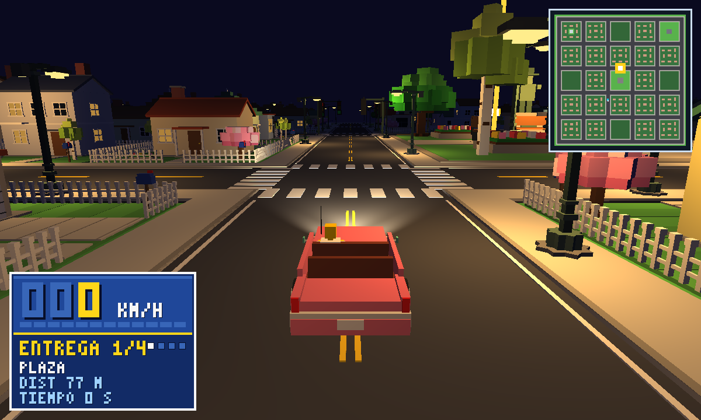
Figura 16. Conducción de noche: faros del auto, luz de las farolas y ventanas encendidas.
La iluminación es local y no proyecta sombras: una luz puede atravesar una pared. Las sombras (shadow maps) quedan como ampliación.

10. Tarjeta de juego y misiones

10.1 Tarjeta de velocidad y misiones
En la esquina inferior izquierda hay una tarjeta con los colores de Springfield (azul, amarillo y blanco). Muestra la velocidad en km/h con números grandes, una barra de 12 segmentos que cambia de amarillo a rojo, y el estado de la misión actual: número de entrega, destino, distancia en metros y tiempo transcurrido.
El motor gráfico solo dibuja cajas, no texto. Por eso las letras y los números se dibujan con una fuente de píxeles de 3 × 5 hecha con cajas, dentro de su propio recuadro de pantalla.

10.2 Misiones de entrega
Hay cuatro entregas en orden. En cada una hay que llegar a la marca dorada y detenerse sobre ella.
N.º | Destino | Ubicación
1 | Plaza | Calle al norte de la plaza central
2 | Mansión Burns | Calle frente a la mansión
3 | Kwik-E-Mart | Calle frente a la tienda
4 | Casa Simpson | Calle frente a la casa de los Simpson

- Para completar una entrega: llegar a menos de 4 unidades de la marca y bajar de unos 5 km/h.
- Marca en el mundo: plataforma dorada, baliza giratoria y un rayo de luz alto que se ve desde lejos, incluso de noche.
- Marca en el minimapa: un cuadrado dorado que pulsa.
- Al terminar las cuatro: la tarjeta muestra «GANASTE!» y el tiempo total. La tecla R reinicia el auto y las misiones.
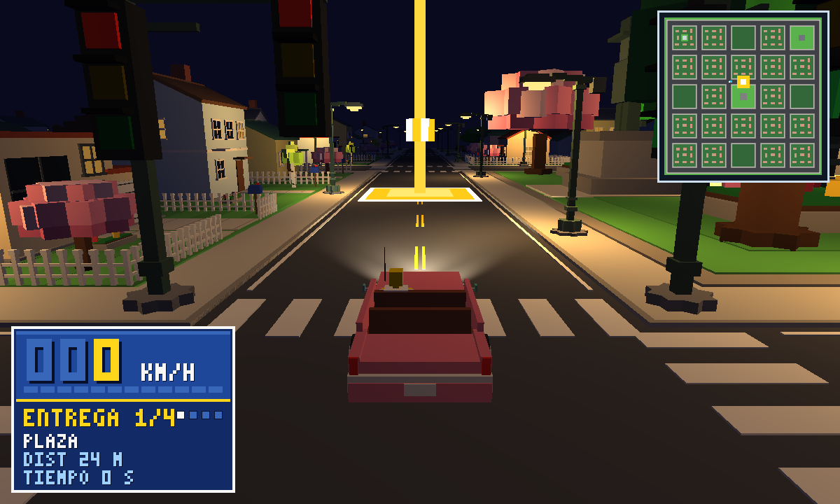
Figura 17. Misión 1: la marca dorada junto a la plaza, con su rayo de luz.
Los destinos están definidos por celda del mapa (columna y fila), por lo que siempre caen sobre una calle. Para agregar una misión nueva basta una línea en Misiones.java.

11. Controles
Tecla | Acción
W / ↑ | Acelerar
S / ↓ | Frenar y retroceder
A / ← y D / → | Girar (mientras el auto se mueve)
C | Cambiar de Vehiculo
N | Alternar día / noche
F | Encender / apagar los faros
M | Mostrar / ocultar el minimapa
R | Reiniciar el auto y las misiones
ESC | Salir

12. Limitaciones y mejoras pendientes
- Rendimiento: la ciudad completa se dibuja en cada cuadro, aunque casi toda esté fuera de la vista. En una medición con el juego completo de noche se registraron unos 35 ms por cuadro (alrededor de 28 FPS); sin dibujar la ciudad, el resto tarda unos 4 ms. La mejora más importante pendiente es dibujar solo los edificios cercanos a la cámara.
- Sombras: la iluminación no proyecta sombras y la luz atraviesa las paredes.
- Casas en el interior de las manzanas: las casas sin calle al frente quedan orientadas hacia +Z, aunque no haya calle en esa dirección.
- Sin tráfico ni peatones: los semáforos cambian de fase, pero no bloquean al auto, y no hay vehículos ni personas circulando.
- Texto sin tildes: la fuente de píxeles de la tarjeta solo tiene letras sin acento.

